福建省专利申请资助管理信息系统
用户操作手册

福建省知识产权局  江苏佰腾科技有限公司  福建省知识产权信息公共服务中心 | 编印
目录
第一章 概述 1
第二章 用户信息管理 2
2.1. 用户注册 2
2.2. 用户登录 3
2.3. 修改个人资料 4
2.4. 修改密码 5
第三章 机构信息管理 7
3.1. 机构注册 7
3.2. 机构找回 10
3.3. 关联机构 11
3.4. 机构管理 12
第四章 平台待办事项及资助申请入口 14
4.1. 待办事项 14
4.2. 专利申请资助系统入口 14
第五章 专利申请资助管理 16
5.1. 专利资助申报 16
5.1.1. 正常受理（可资助库包含该专利） 17
5.1.2. 人工受理（可资助库不包含该专利） 20
5.1.3. 进度查询 23
5.1.4. 更改银行信息 24
5.2. 申请代理 24
5.2.1. 个人代理 24
5.2.2. 企业代理 27
5.2.3. 代理申请列表 27
5.3. 代理申报 28
5.3.1. 代理申报 28
5.4. 我的任务 28
5.4.1. 资助流程任务 29
5.4.2. 代理流程任务 29
附件：本系统支持专利资助类型一览表 31

- 概述
福建省专利申请资助资金由省级财政预算安排。专利资助申报人到设区市知识产权局办理资助资金领取手续。为了提高专利资助（奖励）审查效率，确保资助数据管理的准确性，省知识产权局委托中标单位“江苏佰腾科技有限公司”开发一套《福建省专利申请资助管理信息系统》。参照《福建省专利申请资助办法》等有关规定，实现国内授权发明专利、PCT国际申请国际阶段、外国（地区）授权专利给予省级资助的申报全过程信息化管理。通过建立福建省专利资助管理系统，为专利申请人提供高效快捷服务，提高我省企事业、个人开展发明创造和申请专利的积极性。
请确认您的计算机是否满足下列要求：
操作系统：Windows2000/2003/xp/win7/win10等；
浏览器：IE8以上 内存：2G
访问地址：福建省知识产权综合政务服务系统
http://i.fjipcc.com
- 用户信息管理
  - 用户注册
步骤一：在主页右上角点击【注册】链接进入到新用户填写注册信息页面。如下图所示：
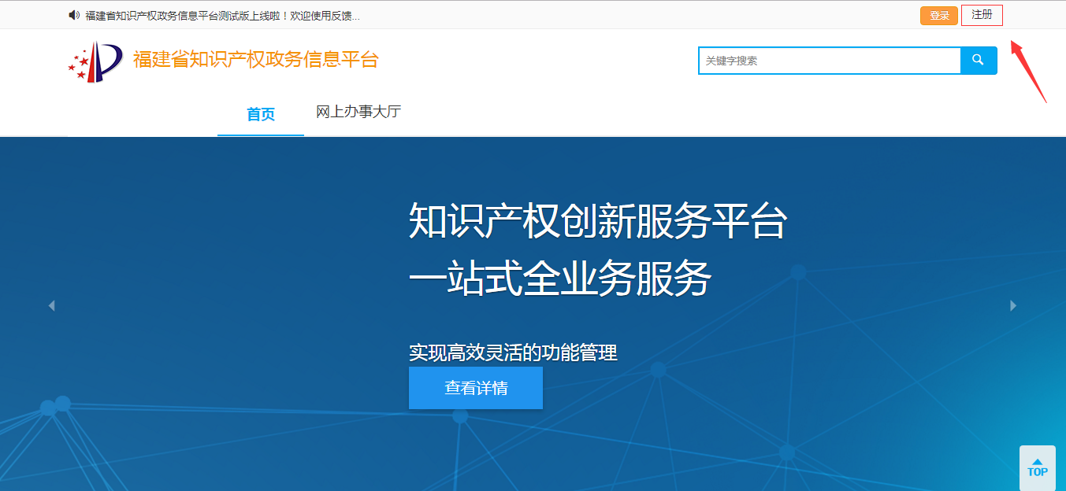
图表1福建省知识产权综合政务服务系统首页

步骤二：在填写注册信息页面，机构用户请勾选“是否绑定机构”，个人用户请勿勾选“是否绑定机构”，。如下图所示：
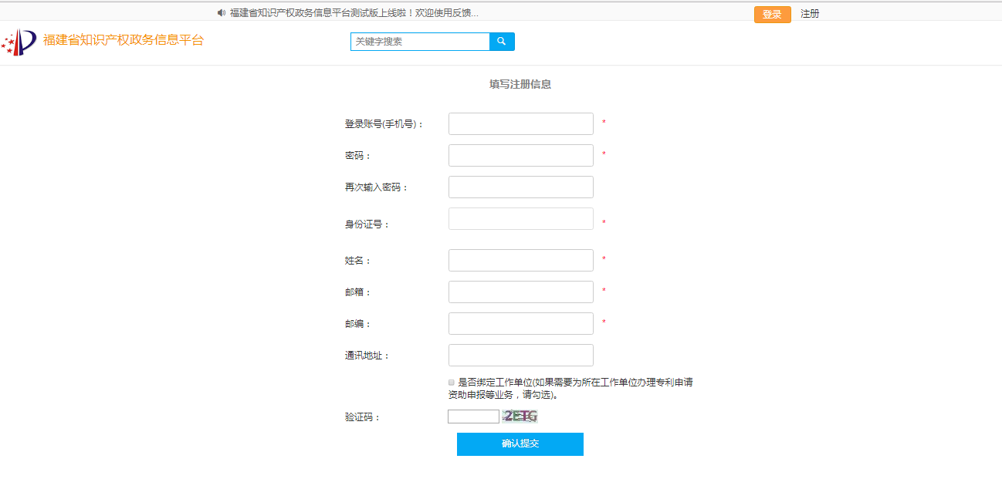
图表2新用户填写注册信息页面
  - 用户登录
步骤一：在主页右上角点击【登录】链接。
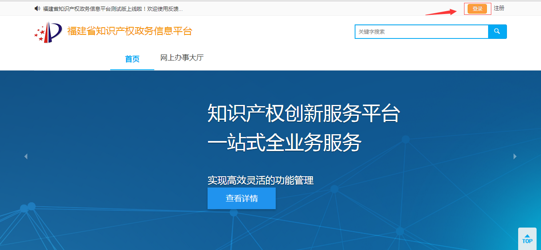
图表3福建省知识产权综合政务服务系统首页

步骤二：在弹出的登录框输入个人账号与密码，再次点击【登录】按钮。
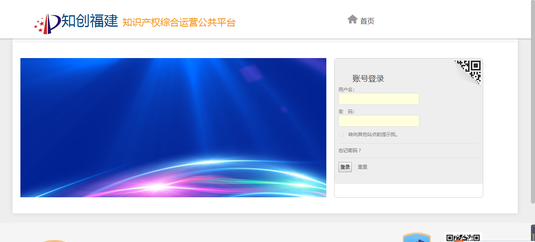
图表4福建省知识产权综合政务服务系统登入页面
  - 修改个人资料
步骤一：用户登录后，首页右上角显示登录用户，点击该链接进入个人信息页面。
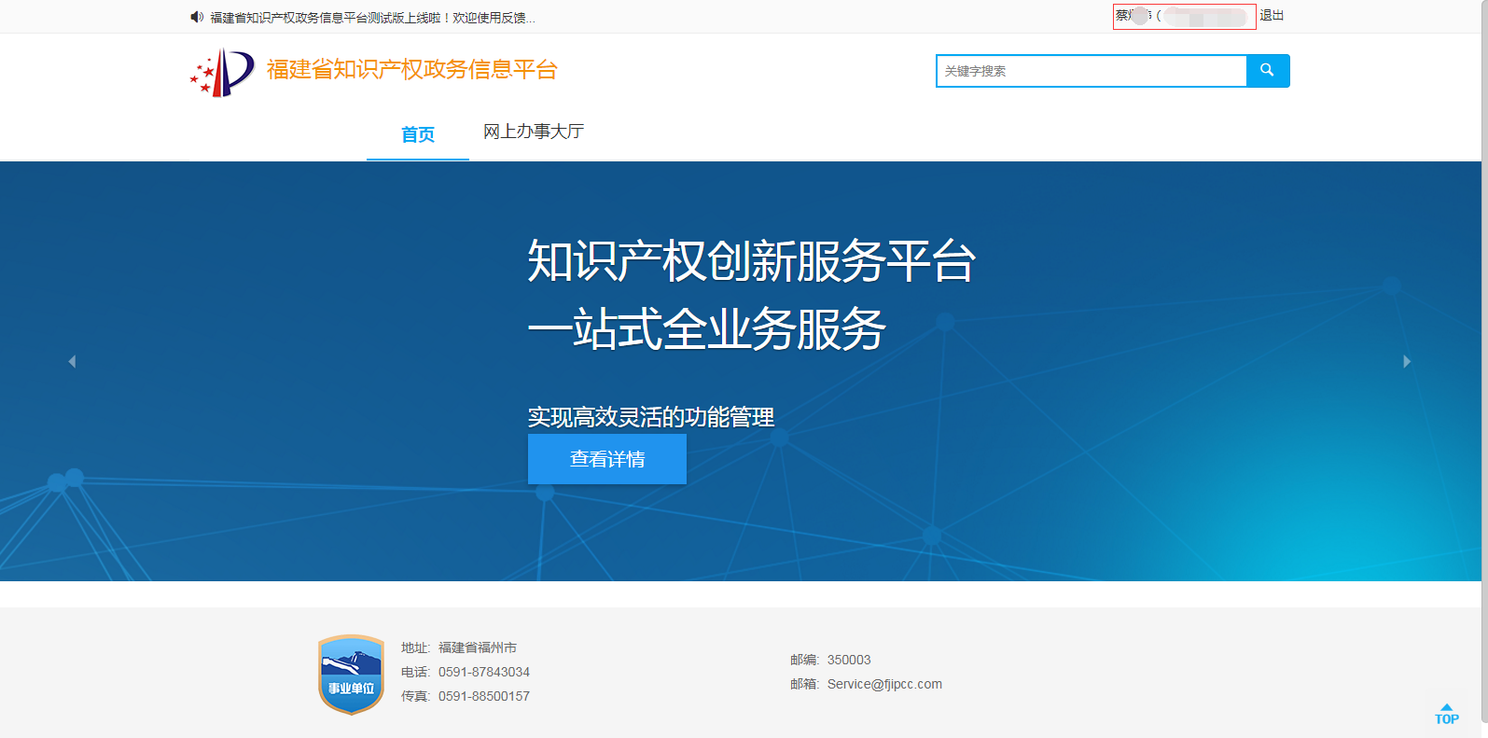
图表5福建省知识产权综合政务服务系统首页（已登入）
步骤二：修改能修改信息的项并点击保存。
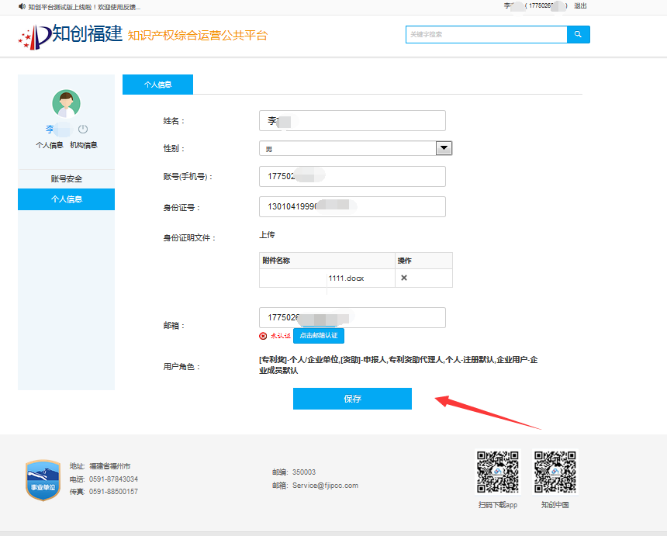图表6用户个人信息页面
  - 修改密码
步骤一：点击【账号安全】->选择账号密码安全的【修改】按钮
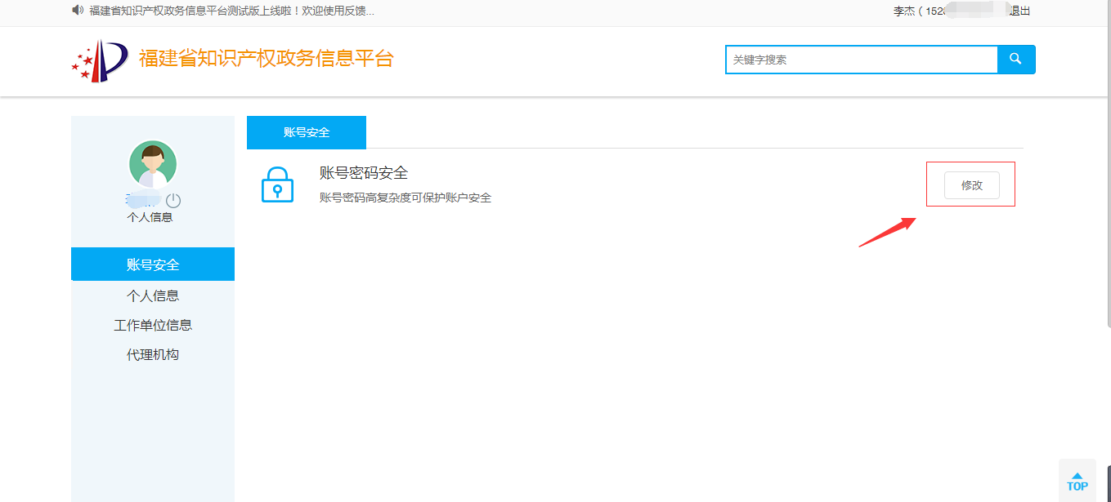
图表7账号安全管理页面
步骤二：进入修改页面。先输入旧密码，后输入新密码，再次确认输入的新密码，点击【保存】按钮完成操作。
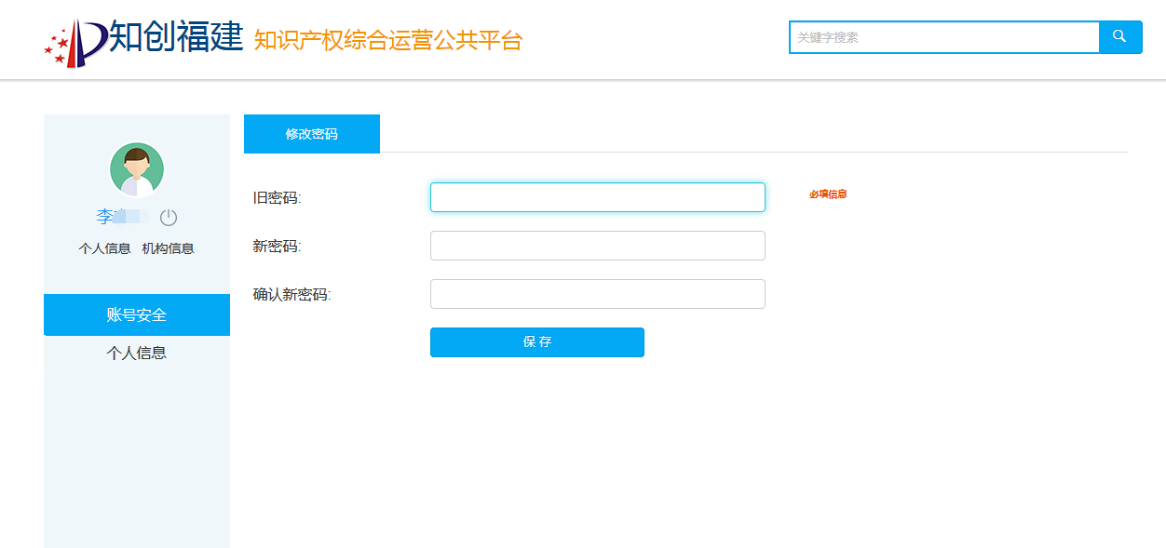
图表8账号安全管理修改密码页面
- 工作单位信息管理

  - 绑定您的工作单位
步骤一：在个人信息页面点击【工作单位信息】，或者用户注册时勾选“是否绑定工作单位”，进入工作单位绑定选择页面。
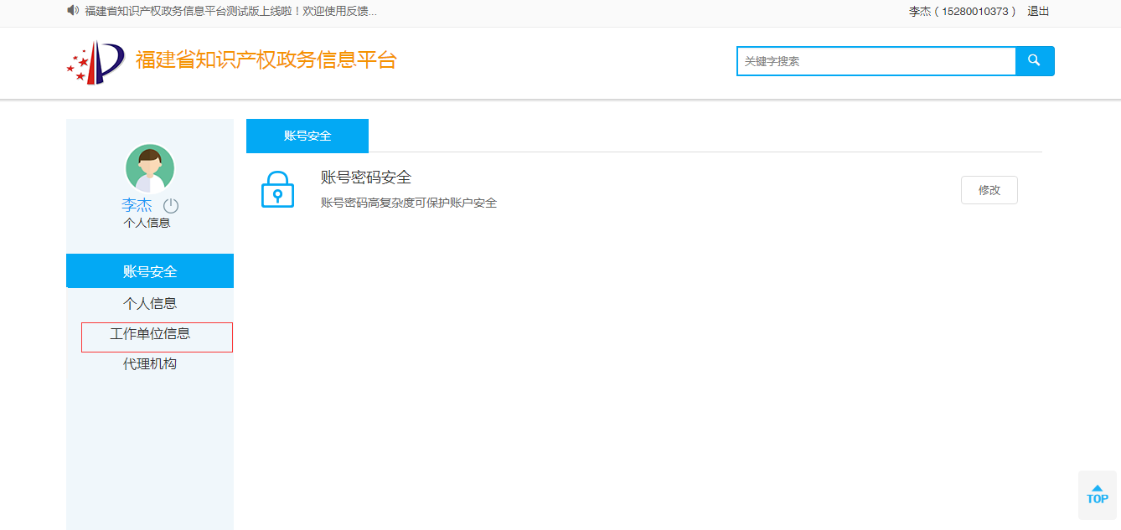图表9账号安全管理页面

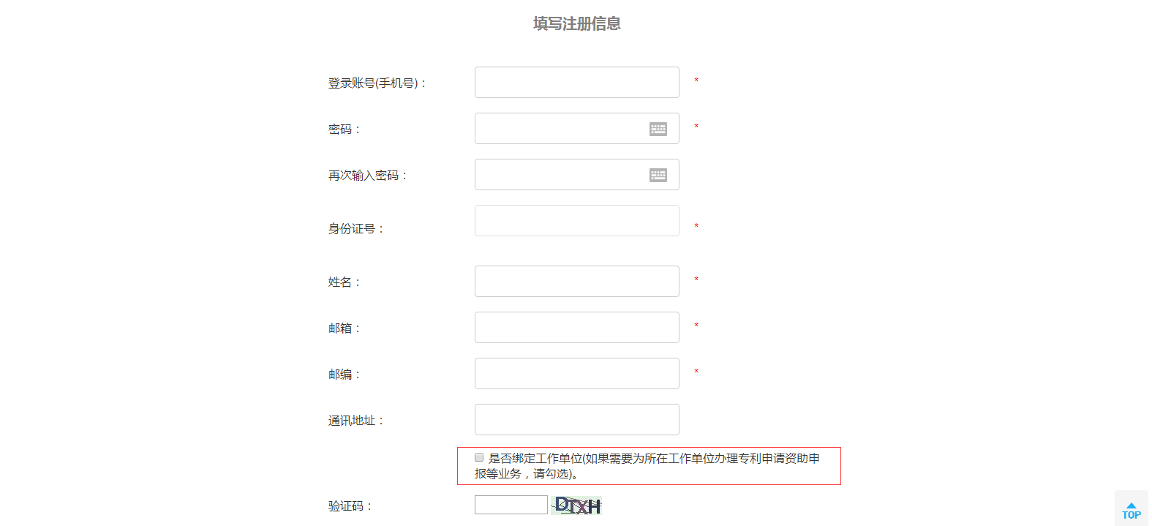图表10新用户注册页面
步骤二：工作单位绑定选择页面，选择【绑定您的工作单位】。
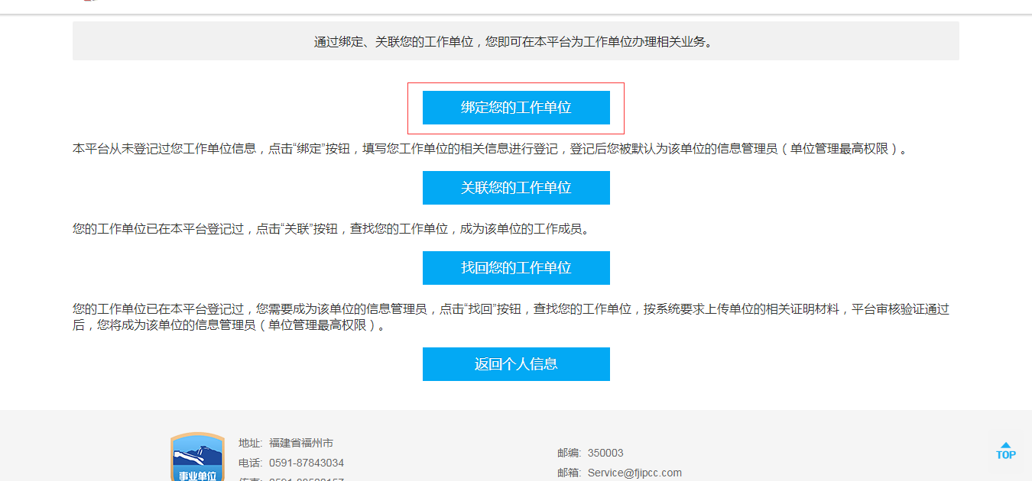图表11工作单位绑定选择绑定方式页面
步骤三：进入工作单位绑定页面，填写完信息，点击【下一步】。
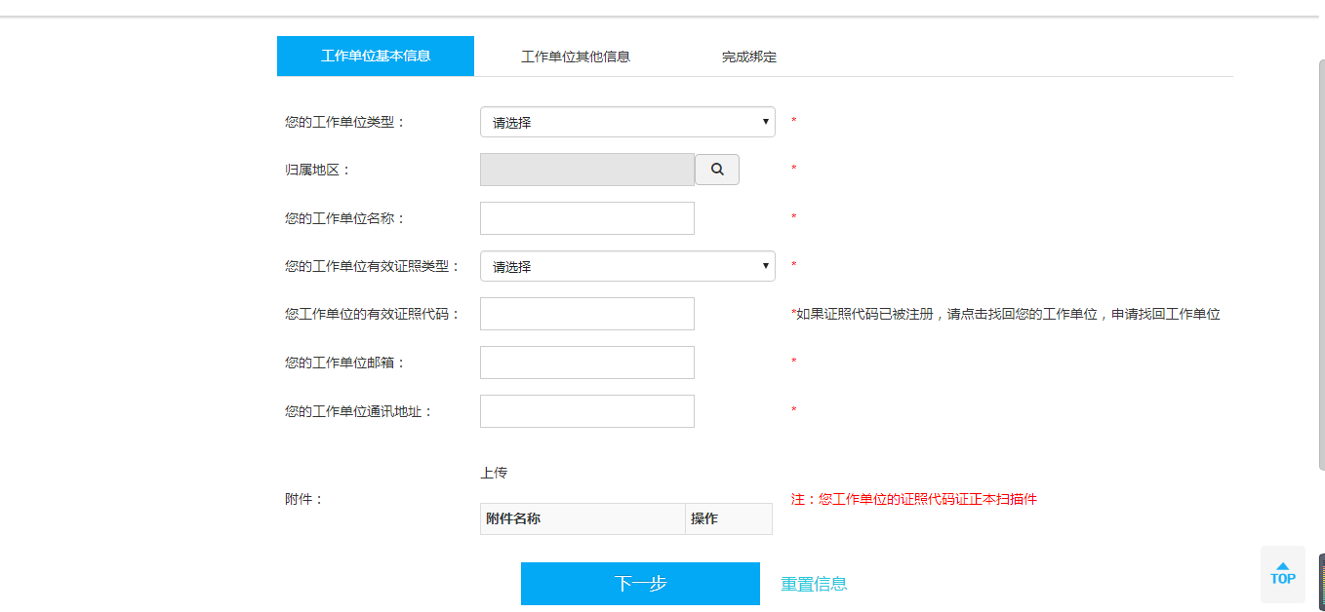
图表12绑定工作单位基本信息填写页面
步骤四：将全部必填项都填写完，点击【登记并绑定】按钮，完成工作单位的绑定，该用户会成为该工作单位的主管。
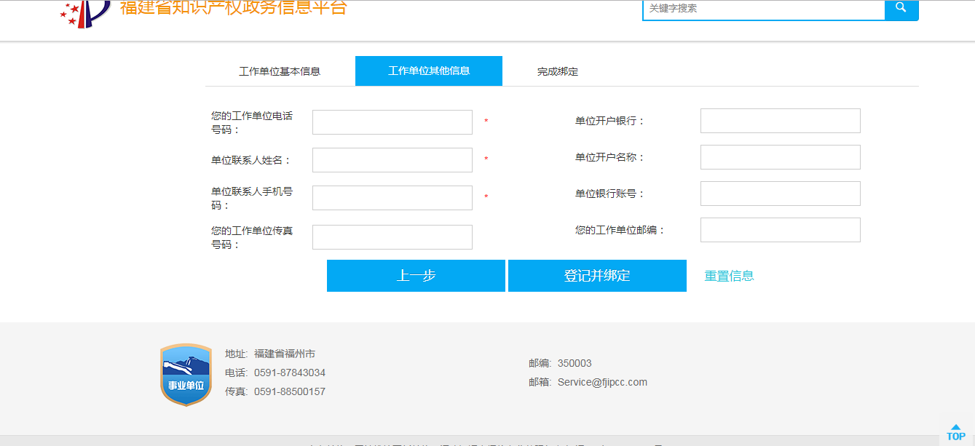图表13绑定工作单位其他信息填写页面
绑定完返回后，等待管理员审核。点击工作单位信息可查看到工作单位的详情，如下图所示：
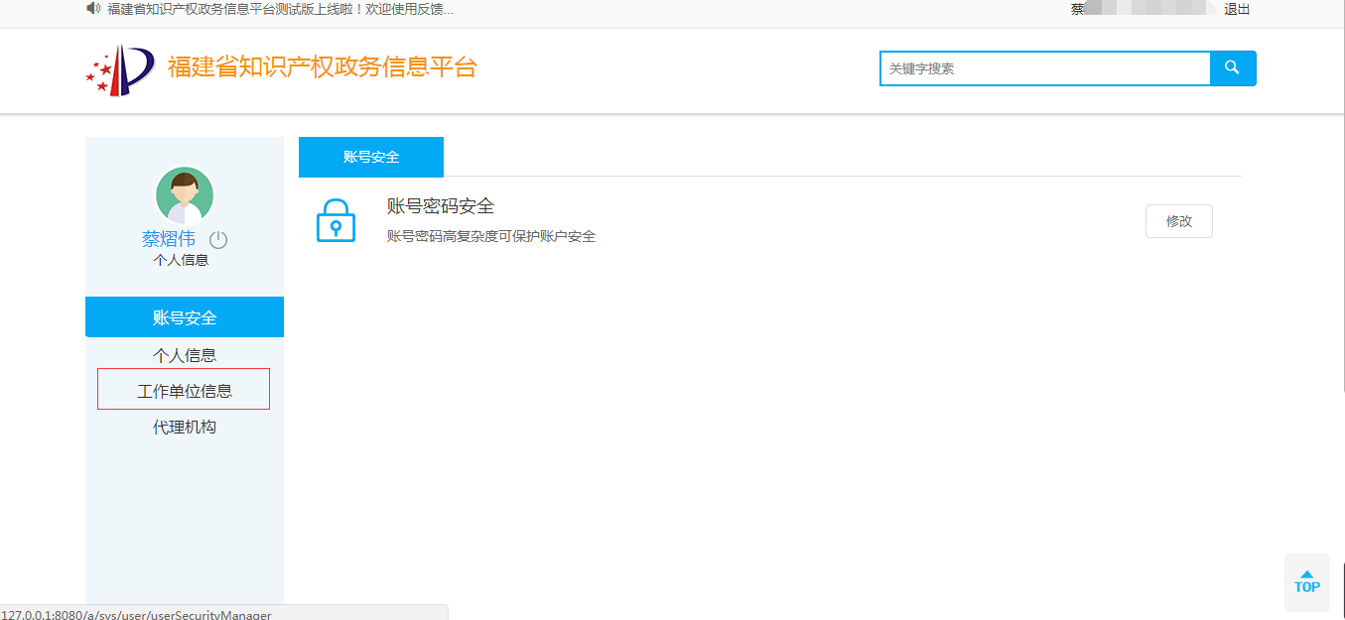
图表14工作单位基本信息详情
  - 找回您的工作单位
步骤一：如果工作单位已经被登记绑定过可点击【找回您的工作单位】，与3.1“步骤一”一致。
步骤二：填写工作单位信息，点击【下一步】继续操作。
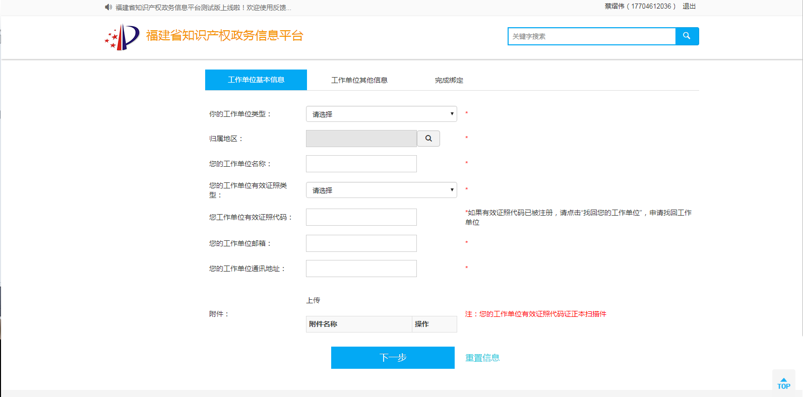
图表15找回您的工作单位基本信息填写页面
步骤三：继续补全其他信息后点击【提交申请】按钮发起申请。
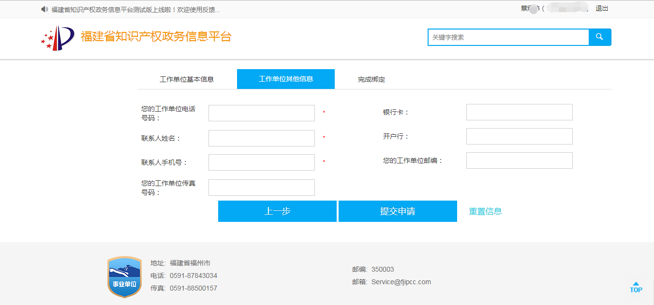
图表16找回您的工作单位其他信息填写页面
提交申请后，请等待管理员审核。
  - 关联您的工作单位
步骤一：要成为工作单位子成员，点击【关联您的工作单位】。
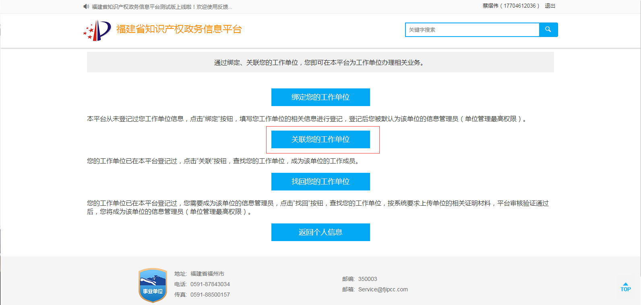
图表17机构绑定选择绑定方式页面
步骤三：填写有效证照代码，点击【完成关联】按钮提交申请。然后等待机构主管审核。
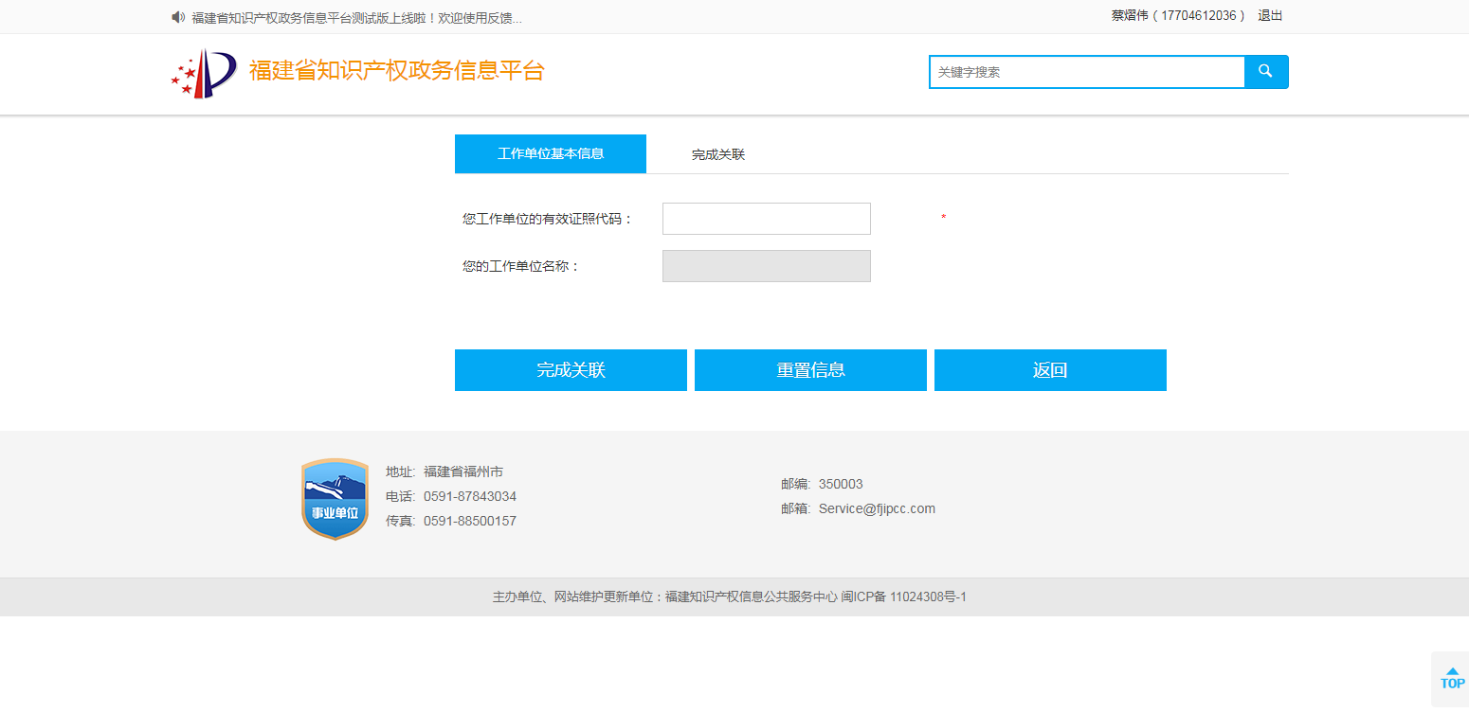
图表18关联工作单位有效证照代码填写页面

  - 工作单位管理
人员审核与工作单位人员菜单只有工作单位主管才有，用来审核其他用户申请成为该工作单位的子成员。
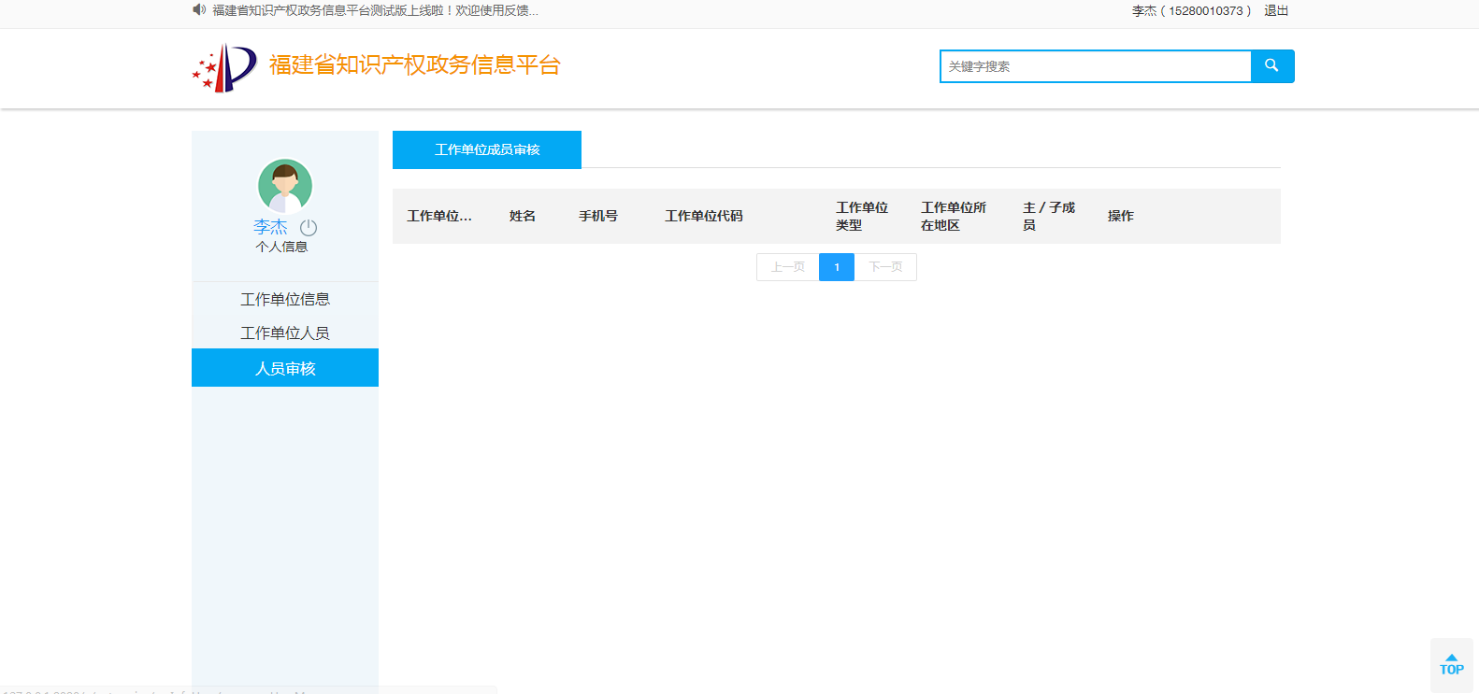
图表19机构管理人员审核页面
点击【工作单位人员】查看机构成员，可以给子成员分配资助系统经办，让子成员申报专利资助申请。
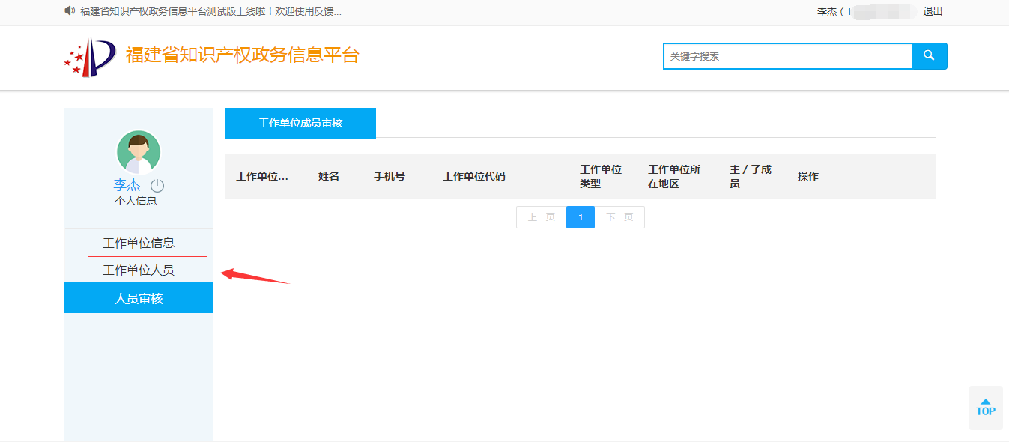
图表20机构管理机构人员查看页面

- 平台待办事项及资助申请入口
  - 待办事项
步骤一：登录账号后点击网上办事大厅
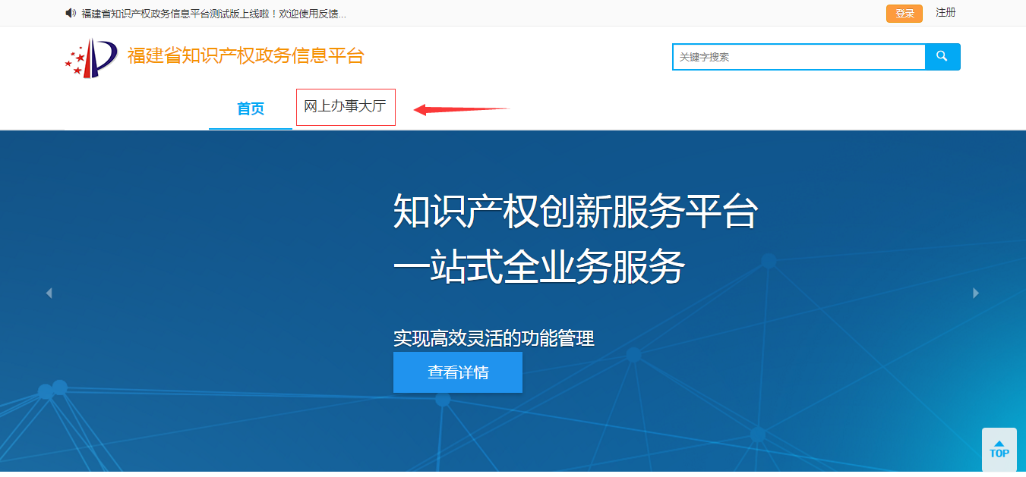
图表21福建省知识产权综合政务服务系统首页（已登入）
步骤二：进入待办事项后选择-待办任务-专利资助，然后点击查询，加载专利申请资助的待办事项，进行任务签收办理操作
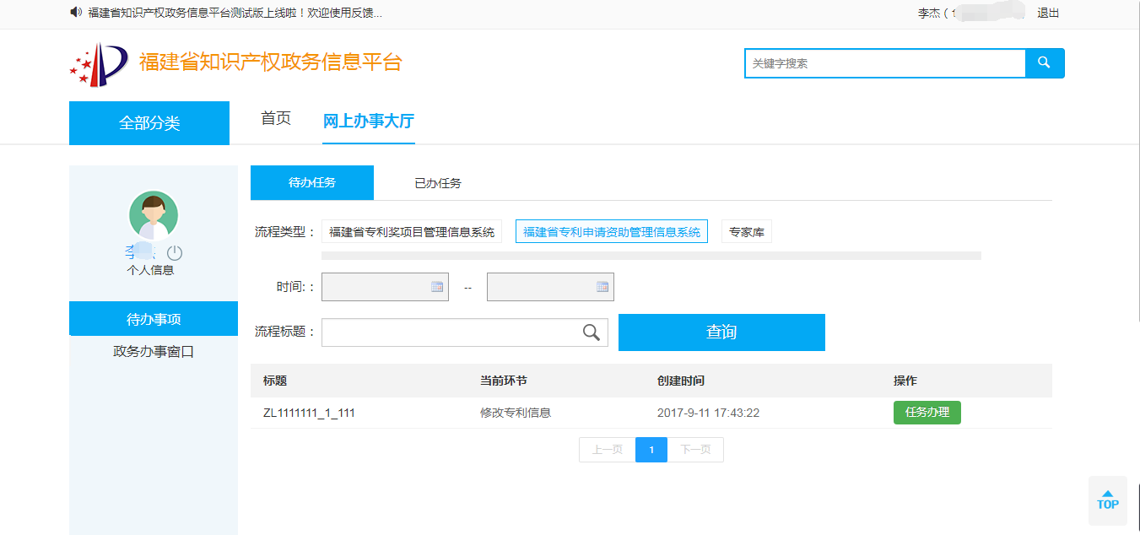
图表22福建省知识产权综合政务服务系统待办事项页面
  - 专利申请资助系统入口
点击网上办事大厅后选择政务办事窗口，找到福建省专利申请资助管理信息系统，点击我要办理进入系统。
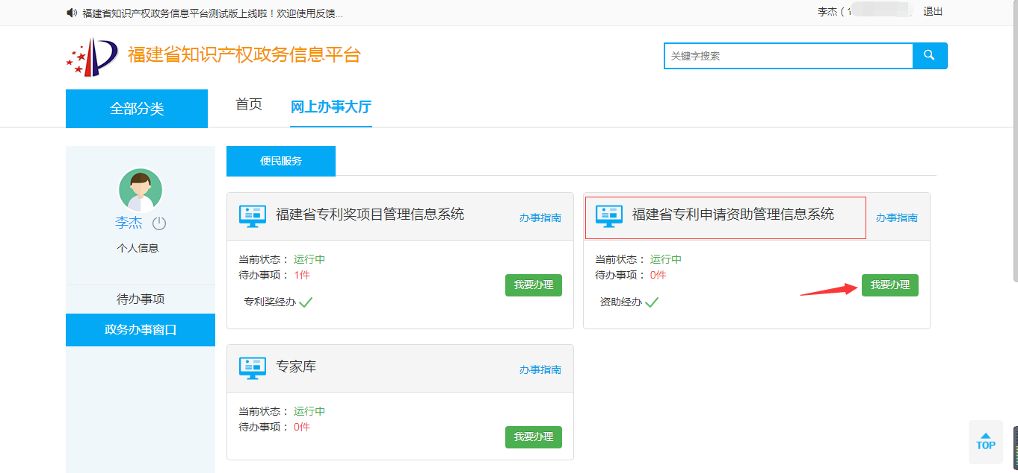
图表23福建省知识产权综合政务服务系统子系统选择界面
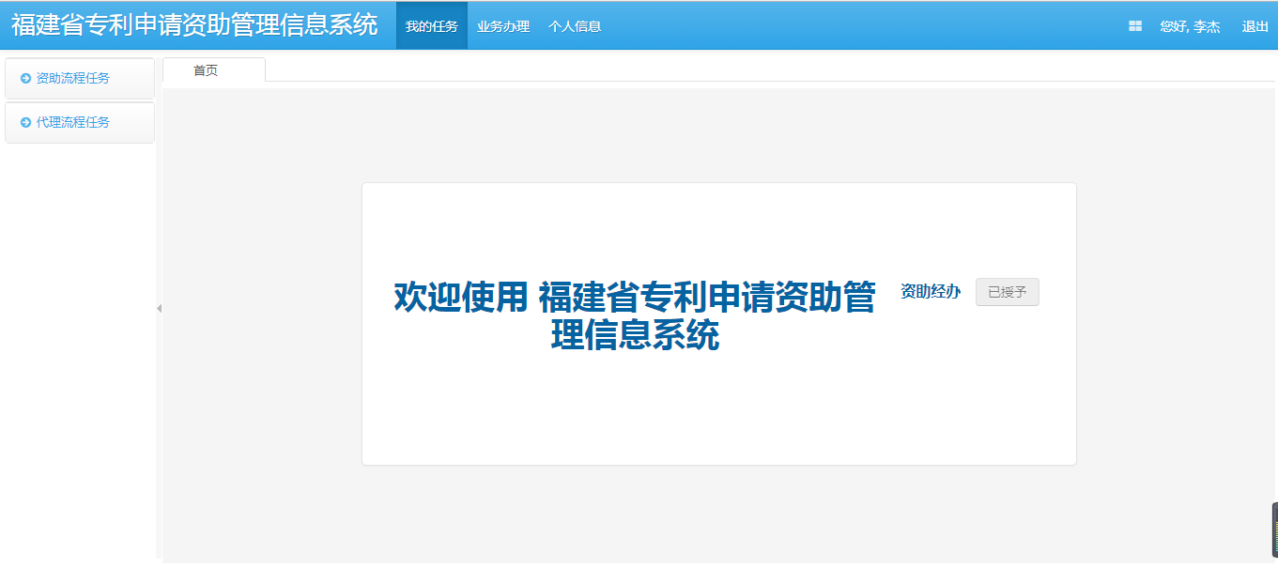
图表24福建省专利申请资助管理信息系统首页
- 专利申请资助管理
  - 专利资助申报
点击业务办理-专利资助申报，进入专利资助申报页面，即专利申报入口。
注:第一次在本平台申请资助后，需拿相关材料到该地市下进行一次身份鉴权，否则无法通过申报。
可资助专利资助查询，输入专利号，点击【提交查询】，系统会根据提交的专利号判断该项专利是否可以资助。
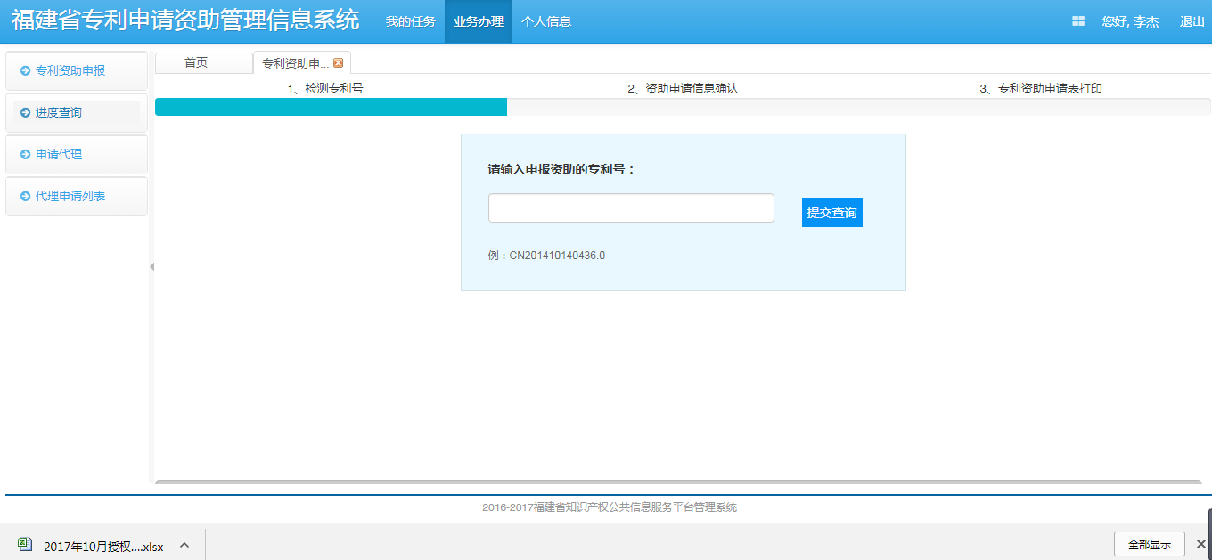
图表26专利资助申报页面的可资助专利资助查询区
    - 正常受理（可资助库包含该专利）
步骤一：进入福建省专利申请资助管理信息系统，具体参照4.2.
步骤二：点击【专利资助申报】，输入申请资助的专利号，点击【提交查询】按钮。
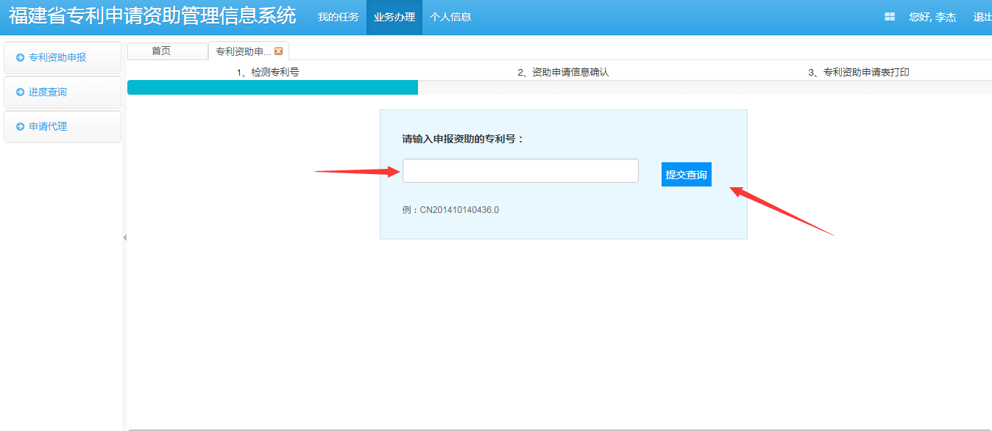
图表27专利资助申报页面的可资助专利资助查询区
步骤三：若可资助库包含该专利且符合资助条件，直接进入申报页面。在申报页面，用户首先对待确认信息进行判断，如无待确认信息则无需选择。
注：请用户认真核定待确认信息，地市经办将会对该项信息进行复核。

情况一：存在待确认信息
步骤四：例如：系统不能确定该专利是否是为电子申请，需用户判定是否电子申请，确认无误，点【查询】按钮。
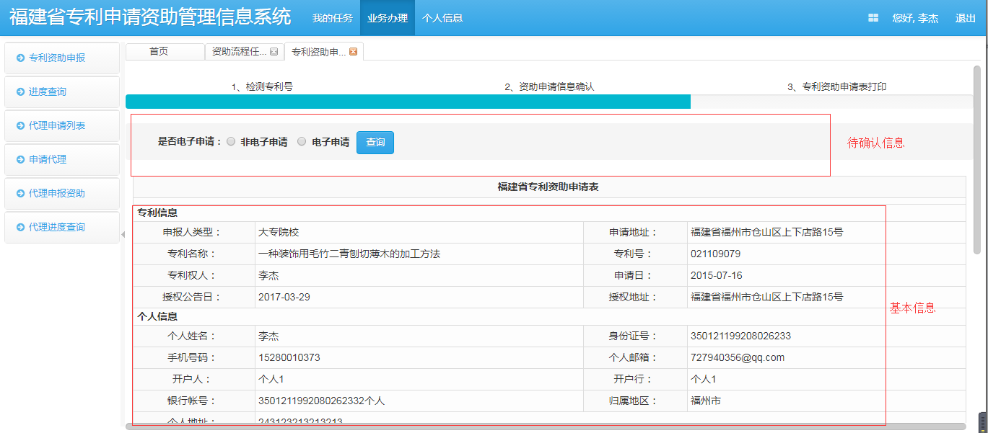
图表28资助申请申报页面
步骤五：待确认信息选择完，点击【查询】后。会出现满足条件的资助信息，如下图
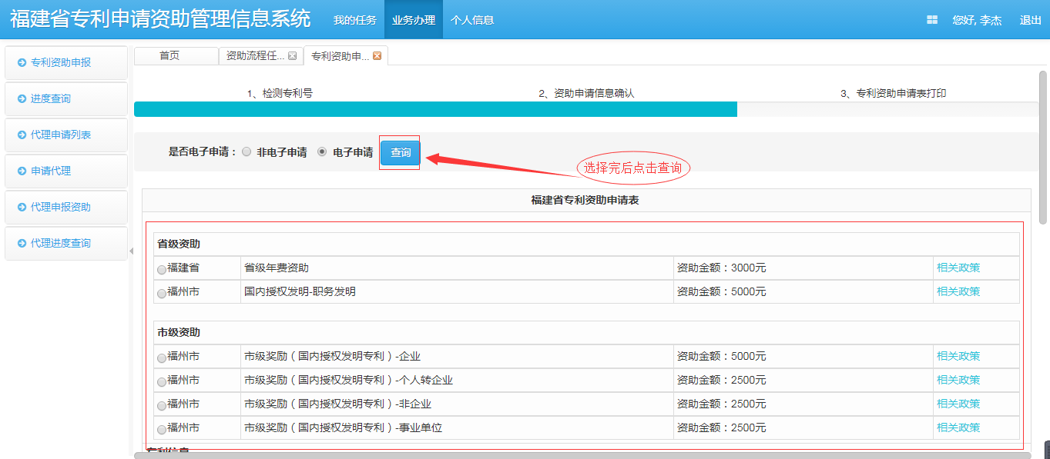
图表29资助申请申报页面
步骤六：省级与市级可以各选择一条，上传相关附件，并提交申报信息。
注：
包含年费资助时，选择年费资助后，则市级不能选择。
有多条省级资助时，一次只能申报一条省级资助。
如需再次申报，则提交完当前所选资助类型后，再次点击专利资助申报入口进行申报。
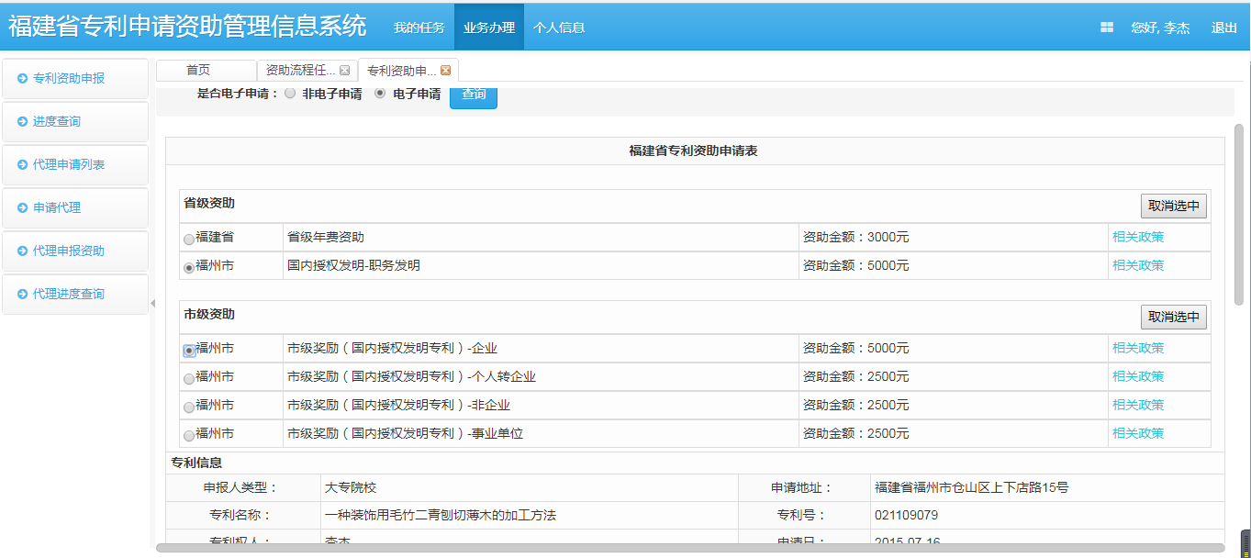
图表30资助申请申报页面
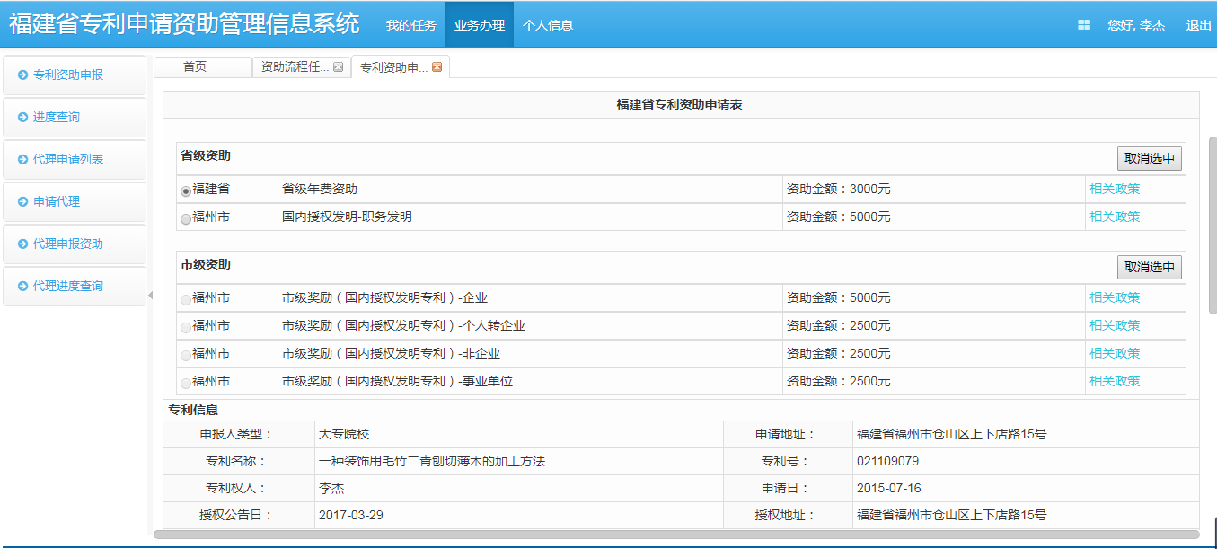
图表31资助申请申报页面
步骤七：提交申报后，提示资助发起成功，请耐心等待审核。可点击打印专利协议书，或者返回申报入口，如下图所示：
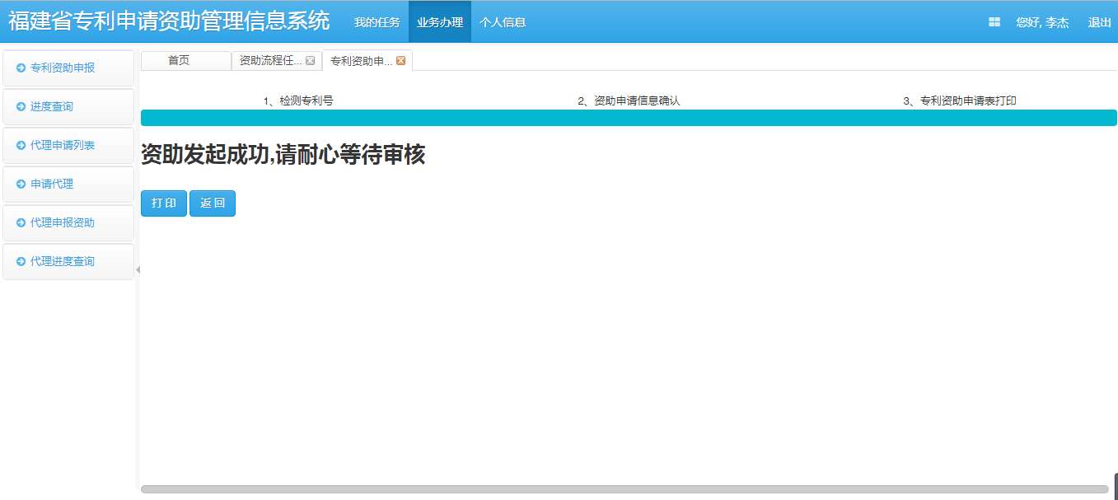
图表32资助申请发起成功页面

情况二：不存在待确认信息
“情况二：不存在待确认信息的专利”仅比“情况一：存在待确认信息的专利”减少确认环节，其他操作无差异，如下图所示：
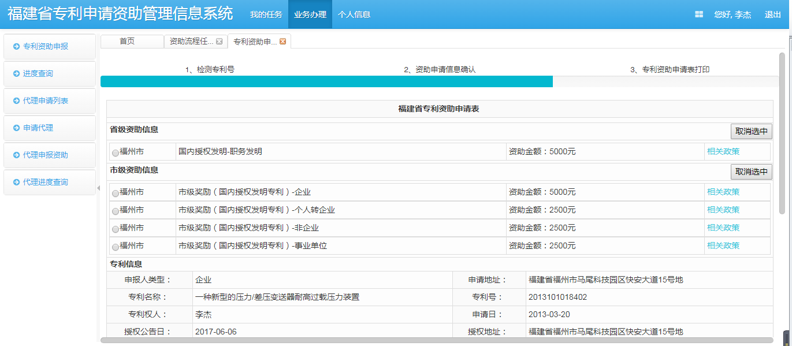
图表33资助申请申报页面
    - 手工录入（可资助库不包含该专利（手工录入只能申报pct国际申请以及国外授权专利的专利资助））
本平台未查询到有效的专利记录时，可进行手工录入操作
步骤一：进入福建省专利申请资助管理信息系统，具体参照4.2.
步骤二：点击【专利资助申报】，输入申请资助的专利号，点击【提交查询】按钮。
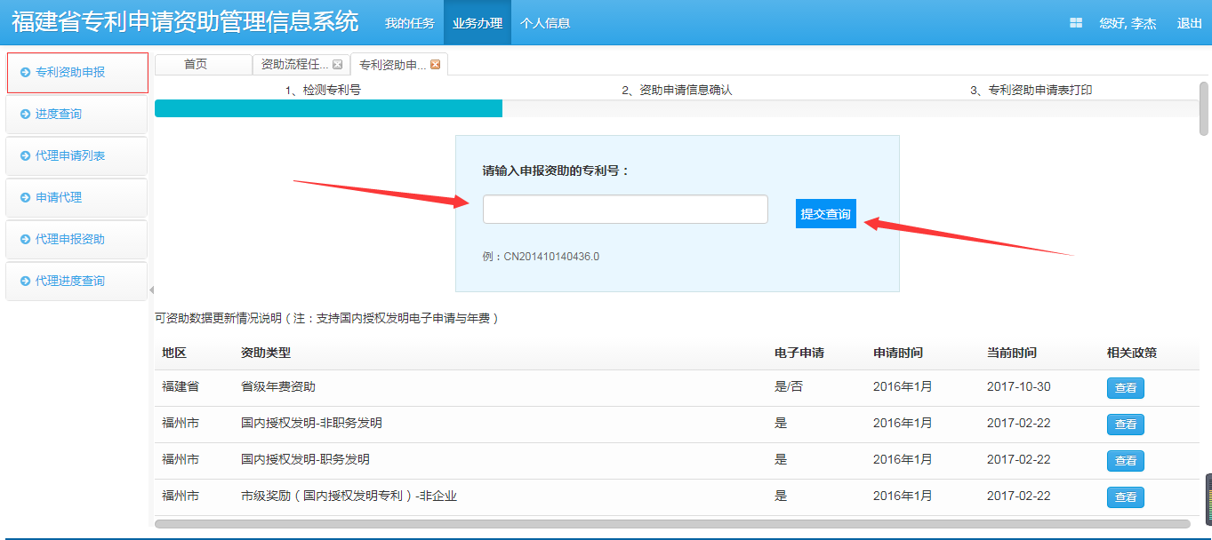
图表34专利资助申报页面的可资助专利资助查询区
步骤三：可资助库中不包含该项专利，可点击【手工录入专利信息】按钮
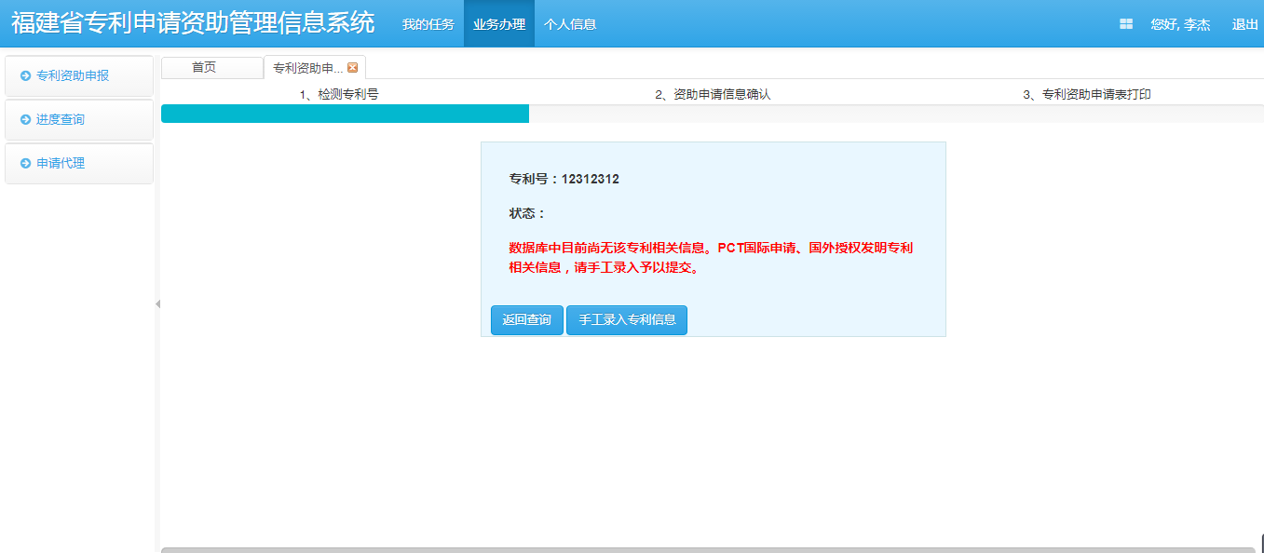
图表35专利资助申报页面可资助库不包含该专利页面
步骤四：在手工录入专利信息环节，系统提供申报专利资助类型的条件查询。
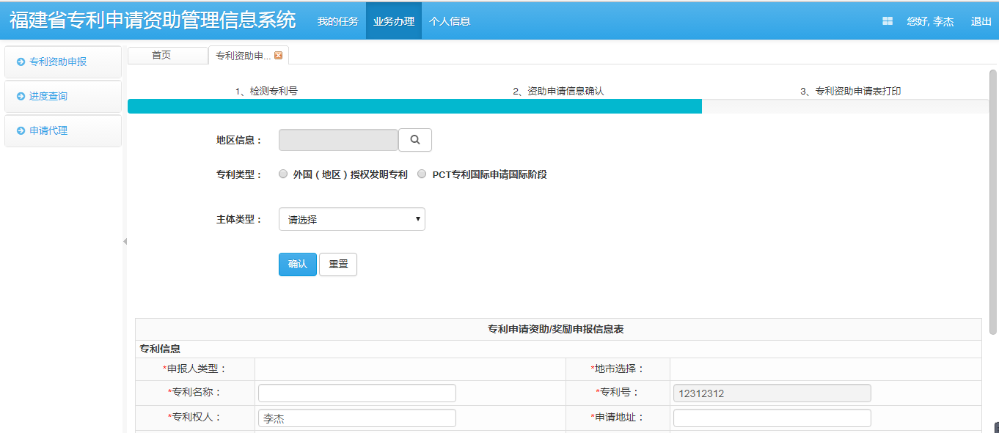
图表36资助申报人工受理信息填写页面
步骤五：点击查询，加载出专利资助类型，选择专利资助类型进行申报
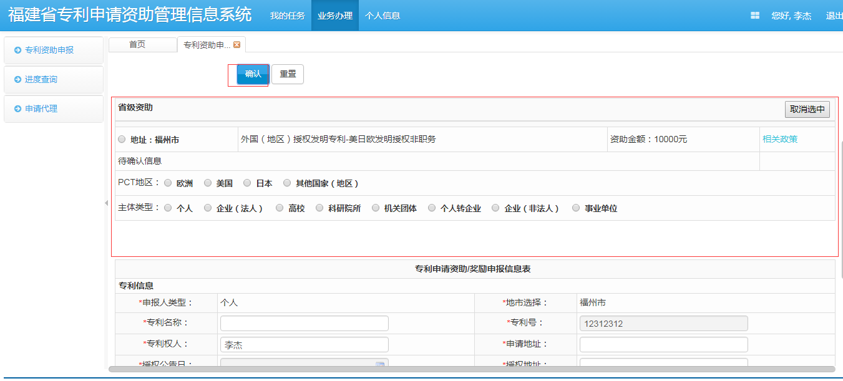
图表37资助申报手工录入信息填写页面（选择资助奖励区域）
步骤六：选择资助类型后，进入下图，用户可通过自行判定来确认是否符合资助条件。
是否符合资助条件判定步骤如下：
首先勾选图红色区域2的待确认信息必填。
满足条件时，图红色区域4显示通过；
不满足条件时，图红色区域4显示不通过。
若不知如何选择时，可点击图红色区域3查看相关政策进行了解。如下图所示：
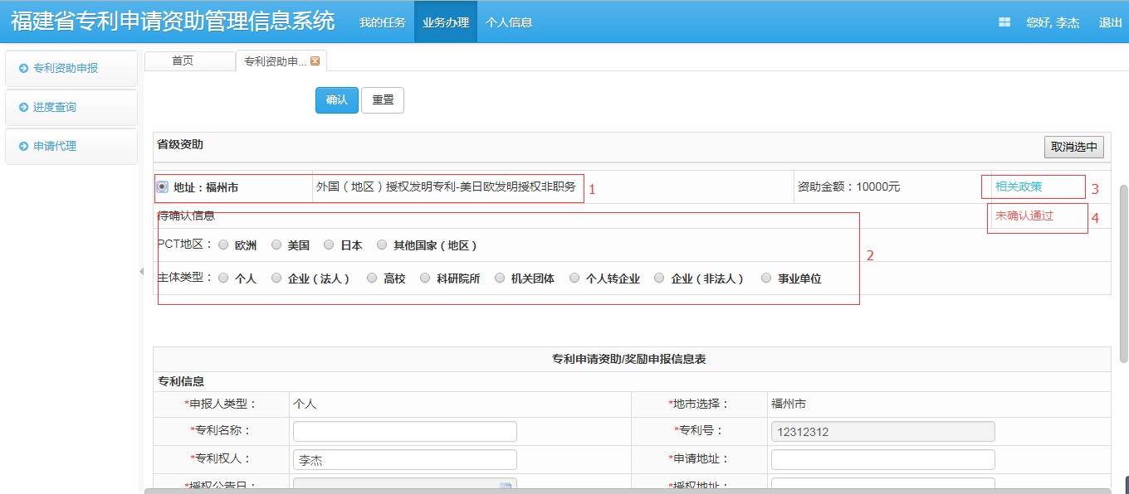
图表38资助申报手工录入信息填写页面（选择资助奖励区域）
步骤七：选完资助类型后，还需补充完整专利信息，必须上传注意事项中的相关附件，如下图所示：
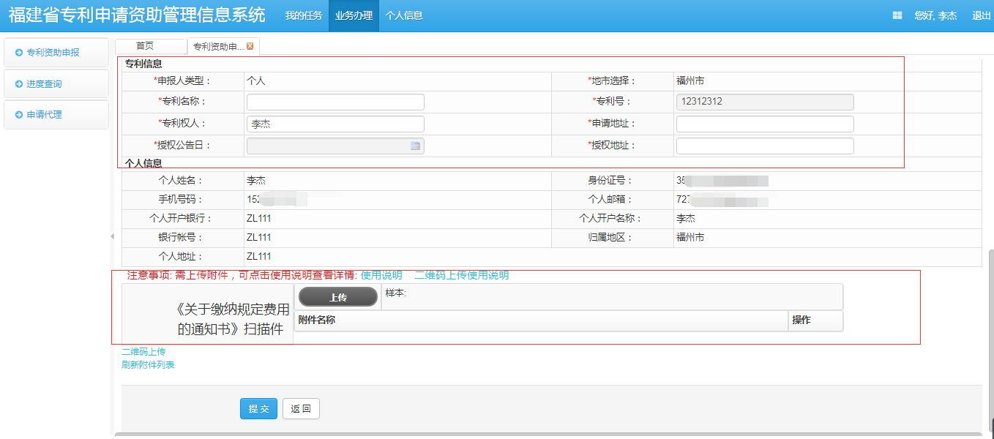
图表39资助申报手工录入信息填写页面（专利信息填写区域）
步骤八：最后点击【提交】按钮提交资助申报信息，等待审核。
    - 进度查询
该列表显示已经发起资助申报的专利信息。显示当前用户专利申请资助的最新情况，如下图所示：
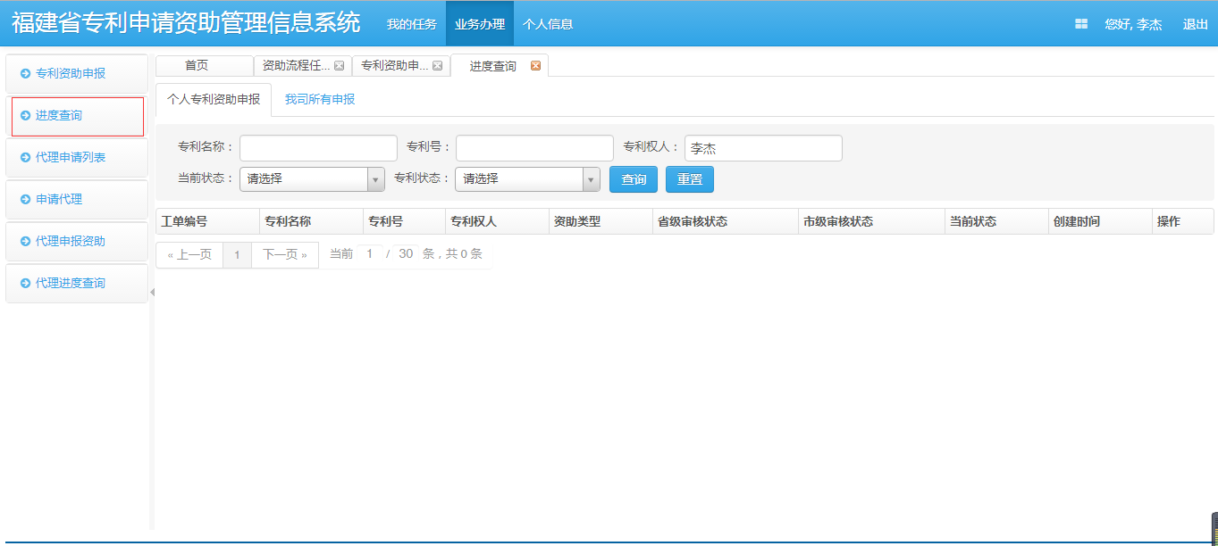
图表40进度查询列表页面
    - 更改银行信息
用户若要更改银行信息，需携带相关证明材料，到专利所属设区市业务经办办理银行信息变更。
  - 申请代理
可为个人或者企业机构代理，帮所代理的的个人（企业机构）完成申报资助操作。
注：资助费用将直接发放给专利权人。
    - 个人代理
步骤一：先选择代理申报类型，然后输入被代理人的身份证号码，再点击【检索】，如下图所示：
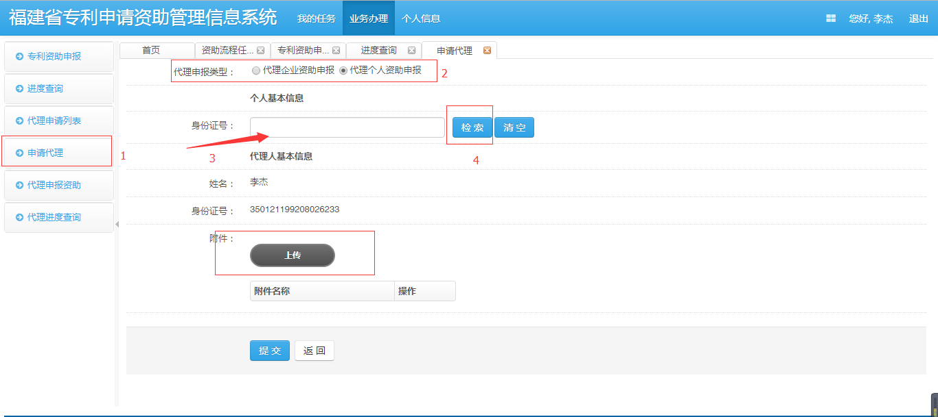
图表41代理申请发起页面
步骤二：若被代理人未注册，代理人可协助被代理人创建账户，如下图所示：
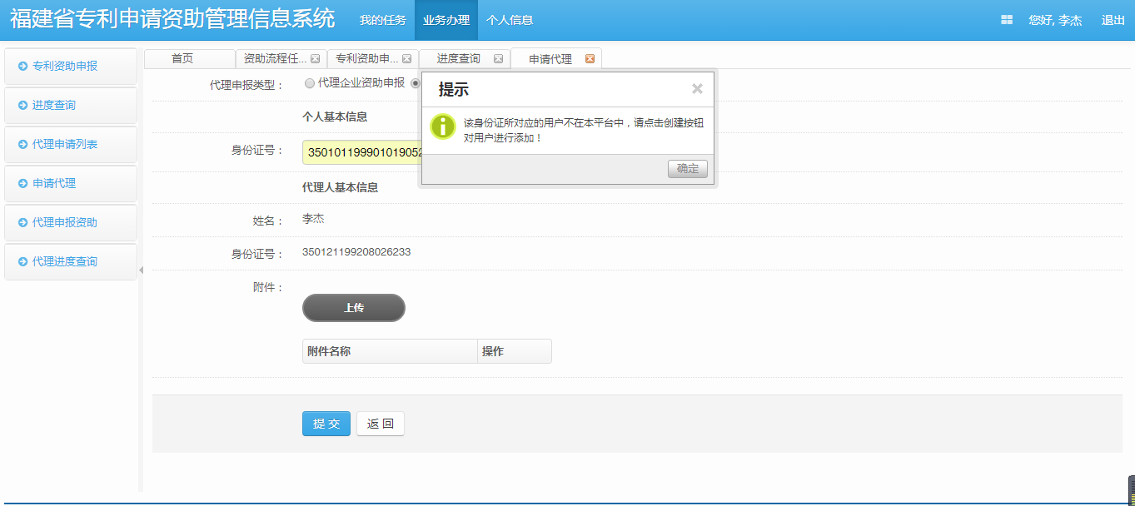
图表42代理申请发起页面
步骤三：点击【创建】按钮，完成进行用户信息注册，如下图所示：
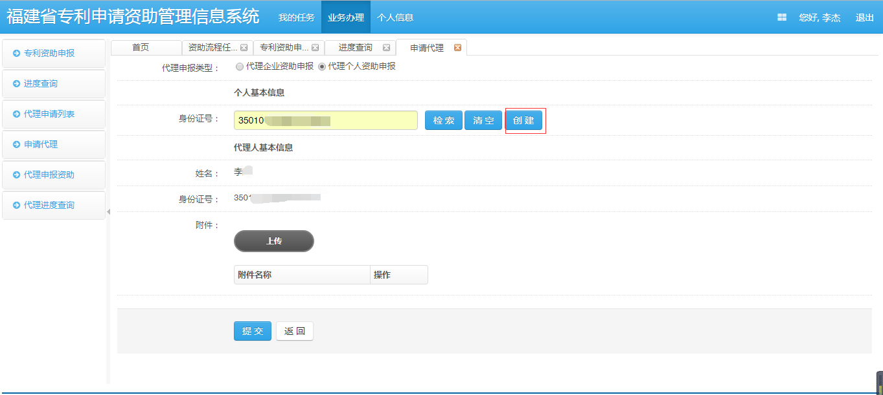
图表43代理申请发起页面
步骤四：填写被代理人信息后，点击【保存】按钮，完成被代理人信息的注册，并完成人员选择。
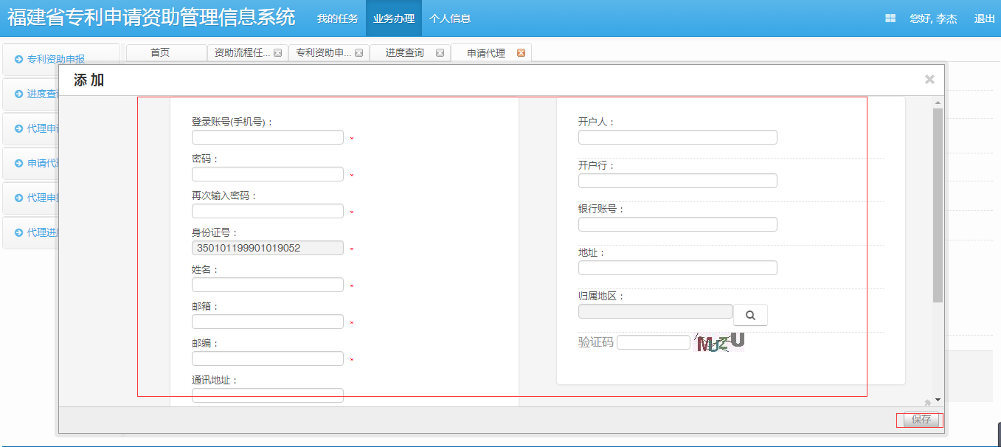
图表44被代理人账号注册页面
步骤五：完成被代理人选择后，系统将显示被代理人的个人基本信息，代理人可上传相关附件、证明等，并提交代理申请。
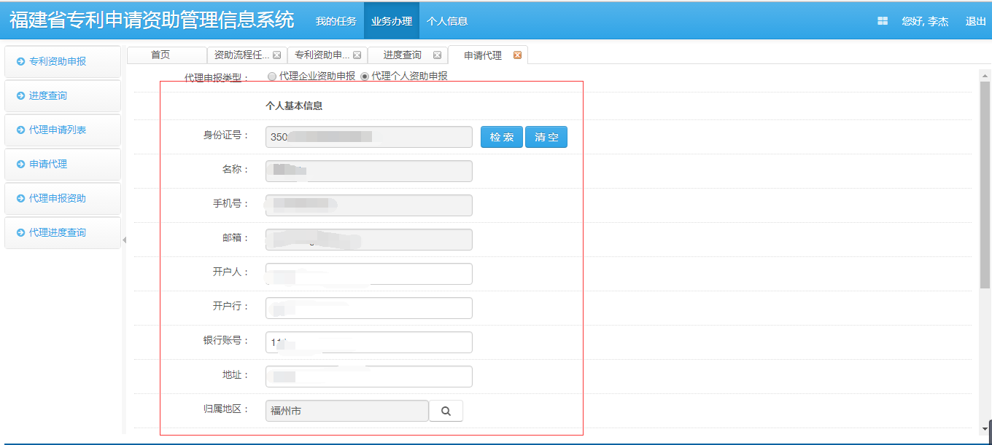
图表45代理申请发起页面
    - 企业代理
企业代理申请流程与个人代理申请流程一样，办理过程中，需输入组织机构代码，如下图所示：
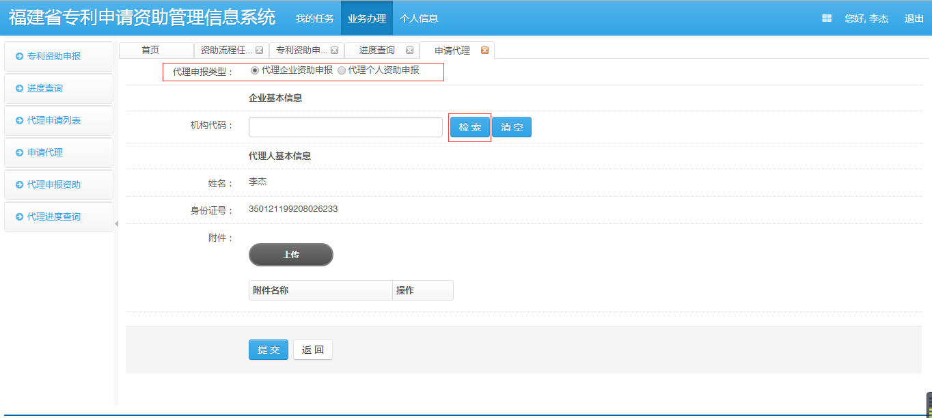
图表46代理申请发起页面
企业代理流程与个人代理流程一致，请参照5.2.1个人代理流程
    - 代理申请列表
该列表显示的是该用户发起的所有代理记录，如下图所示
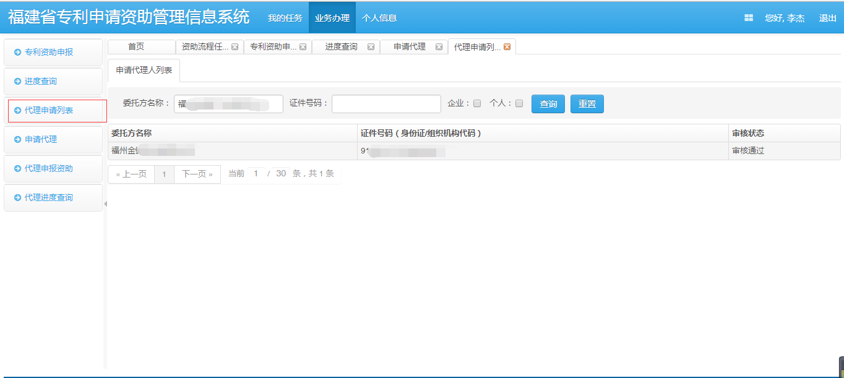
图表47代理申请列表页面
  - 代理申报
第一次代理申请审核通过会出现代理申报资助与代理进度查询，如下图所示：
    - 代理申报
代理资助申报入口，选择被代理人，发起资助申请业务。
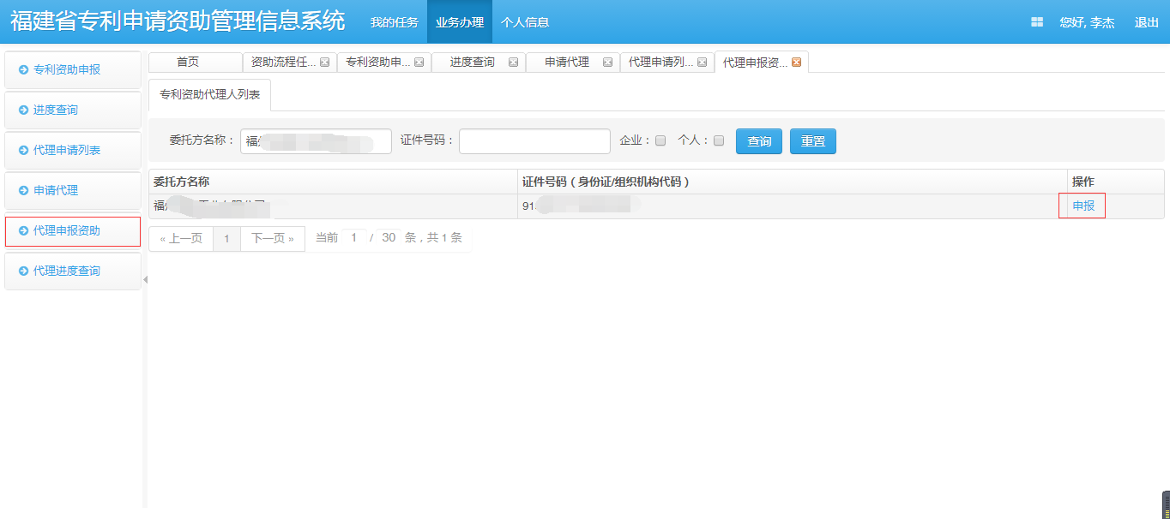
图表48代理申报资助列表页面
代理资助申报流程与以上专利资助申报流程一致。参照5.1专利资助申报。
  - 我的任务
我的任务分为资助流程任务与代理流程任务
    - 资助流程任务
该列表显示专利资助申报未通过被驳回的专利资助信息。
步骤一：点击【任务办理】按按钮。如下图所示：
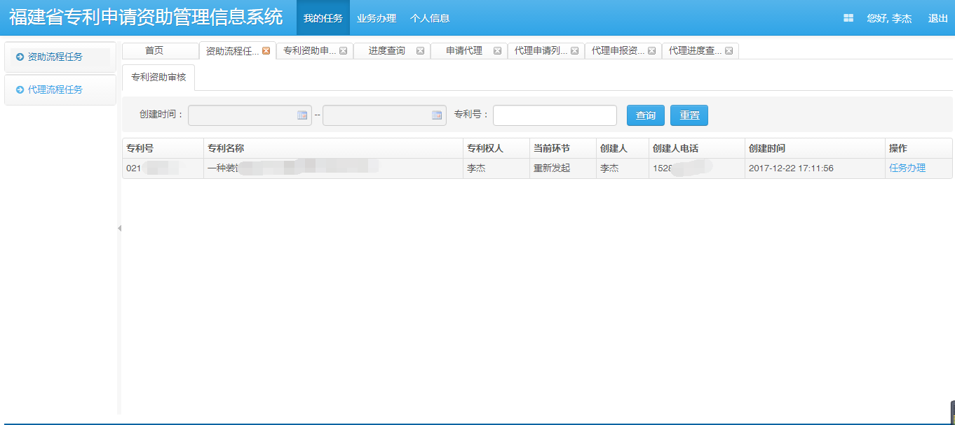
图表49资助流程任务列表页面
步骤二：进入申报表单，根据查看表单底下的流转信息，查看驳回原因，进行补全。或者不满足条件的话，直接点击作废表单。
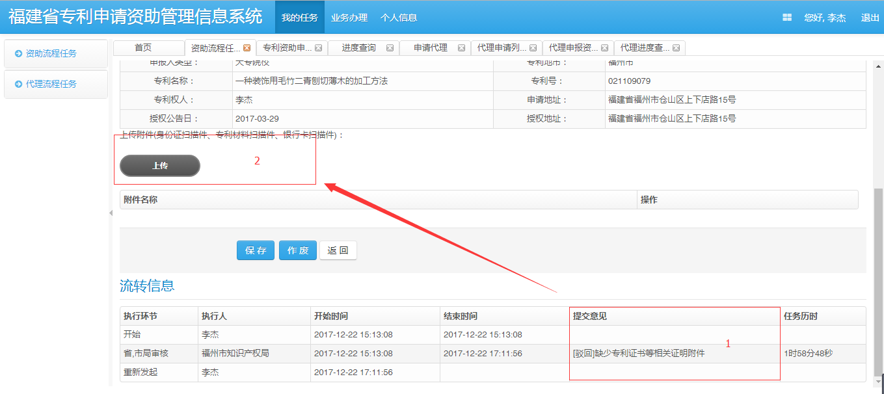
图表50资助申请重新发起页面
    - 代理流程任务
代理流程任务操作与资助流程任务一致，详细请参考5.4.1.资助流程任务。

附件：可在线办理的专利资助类型

福州市可在线办理的专利资助类型
序号 | 区域 | 资助办法 | 资助类型 | 备注
正常受理专利资助的类型
1 | 福建省 | 关于组织开展福建省企业有效发明专利年费资助工作的建议方案 | 省级年费资助
2 | 福州市 | 福建省专利申请资助办法 | 国内授权发明-非职务发明
3 | 福州市 |  | 国内授权发明-职务发明
4 | 福州市 | 《福州市自主知识产权奖励办法》 | 市级奖励（国内授权发明专利）-个人
5 | 福州市 |  | 市级奖励（国内授权发明专利）-企业
6 | 福州市 |  | 市级奖励（国内授权发明专利）-非企业
7 | 福州市 |  | 市级奖励（国内授权发明专利）-个人转企业
8 | 福州市 |  | 市级奖励（国内授权发明专利）-事业单位
人工受理专利资助的类型
1 | 福州市 | 福建省专利申请资助办法 | PCT授权发明-美日欧发明授权非职务
2 | 福州市 |  | PCT国际申请发明-职务发明
3 | 福州市 |  | PCT国际申请发明-非职务发明
4 | 福州市 |  | PCT授权发明-美日欧发明授权
5 | 福州市 |  | PCT授权发明-其他国家发明授权非职务
6 | 福州市 |  | PCT授权发明-其他国家发明授权
7 | 福州市 | 《福州市自主知识产权奖励办法》 | 市级奖励（国外专利）-欧美日-企业

漳州市可在线办理的专利资助类型
序号 | 区域 | 资助办法 | 资助类型 | 备注
正常受理专利资助的类型
1 | 福建省 | 关于组织开展福建省企业有效发明专利年费资助工作的建议方案 | 省级年费资助
2 | 漳州市 | 福建省专利申请资助办法 | 国内授权发明-非职务发明
3 | 漳州市 |  | 国内授权发明-职务发明
人工受理专利资助的类型
1 | 漳州市 | 福建省专利申请资助办法 | PCT授权发明-美日欧发明授权非职务
2 | 漳州市 |  | PCT国际申请发明-职务发明
3 | 漳州市 |  | PCT国际申请发明-非职务发明
4 | 漳州市 |  | PCT授权发明-美日欧发明授权
5 | 漳州市 |  | PCT授权发明-其他国家发明授权非职务
6 | 漳州市 |  | PCT授权发明-其他国家发明授权

泉州市可在线办理的专利资助类型
序号 | 区域 | 资助办法 | 资助类型 | 备注
正常受理专利资助的类型
1 | 福建省 | 关于组织开展福建省企业有效发明专利年费资助工作的建议方案 | 省级年费资助
2 | 泉州市 | 福建省专利申请资助办法 | 国内授权发明-非职务发明
3 | 泉州市 |  | 国内授权发明-职务发明
人工受理专利资助的类型
1 | 泉州市 | 福建省专利申请资助办法 | PCT授权发明-美日欧发明授权非职务
2 | 泉州市 |  | PCT国际申请发明-职务发明
3 | 泉州市 |  | PCT国际申请发明-非职务发明
4 | 泉州市 |  | PCT授权发明-美日欧发明授权
5 | 泉州市 |  | PCT授权发明-其他国家发明授权非职务
6 | 泉州市 |  | PCT授权发明-其他国家发明授权

三明市可在线办理的专利资助类型
序号 | 区域 | 资助办法 | 资助类型 | 备注
正常受理专利资助的类型
1 | 福建省 | 关于组织开展福建省企业有效发明专利年费资助工作的建议方案 | 省级年费资助
2 | 三明市 | 福建省专利申请资助办法 | 国内授权发明-非职务发明
3 | 三明市 |  | 国内授权发明-职务发明
4 | 三明市 | 《福州市自主知识产权奖励办法》 | 市级奖励（国内授权发明专利 普通申请并获授权）-企业
5 | 三明市 |  | 市级奖励（国内授权发明专利 普通申请并获授权）-个人
6 | 三明市 |  | 市级奖励（国内授权发明专利 普通申请并获授权）-事业单位
人工受理专利资助的类型
1 | 三明市 | 福建省专利申请资助办法 | PCT授权发明-美日欧发明授权非职务
2 | 三明市 |  | PCT国际申请发明-职务发明
3 | 三明市 |  | PCT国际申请发明-非职务发明
4 | 三明市 |  | PCT授权发明-美日欧发明授权
5 | 三明市 |  | PCT授权发明-其他国家发明授权非职务
6 | 三明市 |  | PCT授权发明-其他国家发明授权

莆田市可在线办理的专利资助类型
序号 | 区域 | 资助办法 | 资助类型 | 备注
正常受理专利资助的类型
1 | 福建省 | 关于组织开展福建省企业有效发明专利年费资助工作的建议方案 | 省级年费资助
2 | 莆田市 | 福建省专利申请资助办法 | 国内授权发明-非职务发明
3 | 莆田市 |  | 国内授权发明-职务发明
4 | 莆田市 | 《福州市自主知识产权奖励办法》 | 市级奖励（国内授权发明专利 普通申请并获授权）-事业单位
5 | 莆田市 |  | 市级奖励（国内授权发明专利 普通申请并获授权）-企业
6 | 莆田市 |  | 市级奖励（国内授权发明专利 普通申请并获授权）-个人
人工受理专利资助的类型
1 | 莆田市 | 福建省专利申请资助办法 | PCT授权发明-美日欧发明授权非职务
2 | 莆田市 |  | PCT国际申请发明-职务发明
3 | 莆田市 |  | PCT国际申请发明-非职务发明
4 | 莆田市 |  | PCT授权发明-美日欧发明授权
5 | 莆田市 |  | PCT授权发明-其他国家发明授权非职务
6 | 莆田市 |  | PCT授权发明-其他国家发明授权

南平市可在线办理的专利资助类型
序号 | 区域 | 资助办法 | 资助类型 | 备注
正常受理专利资助的类型
1 | 福建省 | 关于组织开展福建省企业有效发明专利年费资助工作的建议方案 | 省级年费资助
2 | 南平市 | 福建省专利申请资助办法 | 国内授权发明-非职务发明
3 | 南平市 |  | 国内授权发明-职务发明
人工受理专利资助的类型
1 | 南平市 | 福建省专利申请资助办法 | PCT授权发明-美日欧发明授权非职务
2 | 南平市 |  | PCT国际申请发明-职务发明
3 | 南平市 |  | PCT国际申请发明-非职务发明
4 | 南平市 |  | PCT授权发明-美日欧发明授权
5 | 南平市 |  | PCT授权发明-其他国家发明授权非职务
6 | 南平市 |  | PCT授权发明-其他国家发明授权

龙岩市可在线办理的专利资助类型
序号 | 区域 | 资助办法 | 资助类型 | 备注
正常受理专利资助的类型
1 | 福建省 | 关于组织开展福建省企业有效发明专利年费资助工作的建议方案 | 省级年费资助
2 | 龙岩市 | 福建省专利申请资助办法 | 国内授权发明-非职务发明
3 | 龙岩市 |  | 国内授权发明-职务发明
人工受理专利资助的类型
1 | 龙岩市 | 福建省专利申请资助办法 | PCT授权发明-美日欧发明授权非职务
2 | 龙岩市 |  | PCT国际申请发明-职务发明
3 | 龙岩市 |  | PCT国际申请发明-非职务发明
4 | 龙岩市 |  | PCT授权发明-美日欧发明授权
5 | 龙岩市 |  | PCT授权发明-其他国家发明授权非职务
6 | 龙岩市 |  | PCT授权发明-其他国家发明授权

宁德市可在线办理的专利资助类型
序号 | 区域 | 资助办法 | 资助类型 | 备注
正常受理专利资助的类型
1 | 福建省 | 关于组织开展福建省企业有效发明专利年费资助工作的建议方案 | 省级年费资助
2 | 宁德市 | 福建省专利申请资助办法 | 国内授权发明-非职务发明
3 | 宁德市 |  | 国内授权发明-职务发明
人工受理专利资助的类型
1 | 宁德市 | 福建省专利申请资助办法 | PCT授权发明-美日欧发明授权非职务
2 | 宁德市 |  | PCT国际申请发明-职务发明
3 | 宁德市 |  | PCT国际申请发明-非职务发明
4 | 宁德市 |  | PCT授权发明-美日欧发明授权
5 | 宁德市 |  | PCT授权发明-其他国家发明授权非职务
6 | 宁德市 |  | PCT授权发明-其他国家发明授权

平潭可在线办理的专利资助类型
序号 | 区域 | 资助办法 | 资助类型 | 备注
正常受理专利资助的类型
1 | 福建省 | 关于组织开展福建省企业有效发明专利年费资助工作的建议方案 | 省级年费资助
2 | 平潭 | 福建省专利申请资助办法 | 国内授权发明-非职务发明
3 | 平潭 |  | 国内授权发明-职务发明
4 | 平潭 | 平潭综合实验区知识产权发展专项资金管理暂行办法 | 市级奖励（国内授权发明专利）-企业
5 | 平潭 |  | 市级奖励（国内授权发明专利）-个人
6 | 平潭 |  | 市级奖励（国内授权发明专利）-事业单位
人工受理专利资助的类型
1 | 平潭 | 福建省专利申请资助办法 | PCT授权发明-美日欧发明授权非职务
2 | 平潭 |  | PCT国际申请发明-职务发明
3 | 平潭 |  | PCT国际申请发明-非职务发明
4 | 平潭 |  | PCT授权发明-美日欧发明授权
5 | 平潭 |  | PCT授权发明-其他国家发明授权非职务
6 | 平潭 |  | PCT授权发明-其他国家发明授权

